Controle do Documento
Referência do Road Map:
Frente: | EVM / SD
Status:
Última atualização:

Revisões:
Listar todas as revisões nessa seção. Detalhes de cada divisão devem sem claramente indicados na seção apropriada.
Revisão # | Data | Revisado por | Seção Revisada

Aprovações:
Listar os nomes dos envolvidos nas aprovações do documento.
Nome | Função | Data | Assinatura

Índice
1 Informações Gerais 3
2 Definição do GAP 3
3 Desenho 4
4 Layout Telas / Tabelas 5
5 Regras Básicas (Geral) 7
6 Informações Adicionais 16
7 Históricos das Revisões 17
8 Aprovação da Especificação Técnica 18

Informações Gerais
Identificação do GAP | 352357
Título do GAP | AP355_EVM_1033-012 - E_Extensão campos adicionais ordem
Módulo | SD
Identificação do Programa | Criação/atualização de campos e controles nas transações VA01, VA02, VA03, VA21, VA22 e VA23.
Tipo de Programa | ENHANCEMENT
Requisitante Implementador
Requisitante do Cliente
Consultor BC | Filipe Eduardo de Morais
Data Início
Data Término
Data da Revisão
Aprovado por
Data da Aprovação
Prioridade | Alta
Complexidade | Complexa

Definição do GAP
Descritivo do Programa :
Criação de novos campos e funcionalidades de controle nas transações VA01 e VA21 (e consequentemente nas transações VA02, VA03, VA22 e VA23).
Objetos DD relacionados :
Tabelas Transparentes :
ZTBSD_VBAK, ZTBSD_REPR, ZTBSD_PROJ, ZTBSD_VBAP
Logical Database :
<informe a existência de um LDB que deve ser declarado no programa>
Views :
<informe as visões de dados que devem ser declaradas no programa>
Classe de Desenvolvimento :
ZFSW
Periodicidade :
A cada criação/alteração de uma ordem ou cotação de venda, via transações VA01/VA02/VA03 e VA21/VA22/VA23.

Desenho
Diagrama do Fluxo Técnico :
Cliente solicita cotação ou ordem de venda
Usuário cria cotação ou ordem de venda no sistema
Usuário informa dados fornecidos e/ou solicitados pelo cliente
Usuário salva a cotação ou ordem de venda

Layout Telas / Tabelas
A inclusão dos novos campos de cabeçalho deverá ser feita pelo programa SAPMV45A na tela 8309 e a inclusão dos campos de itens deverá ser feita na tela 8459, para isso deverá ser solicitado a chave de acesso para alteração junto a SAP.

- Novos campos para Cabeçalho – Transações VA01, VA02 e VA03
Os campos referentes ao cabeçalho deverão ser exibidos no seguinte caminho: VA01 / Ir para / Cabeçalho / Outras funções / Dados adicionais B. Deverão ter o layout da tela desenhada abaixo:
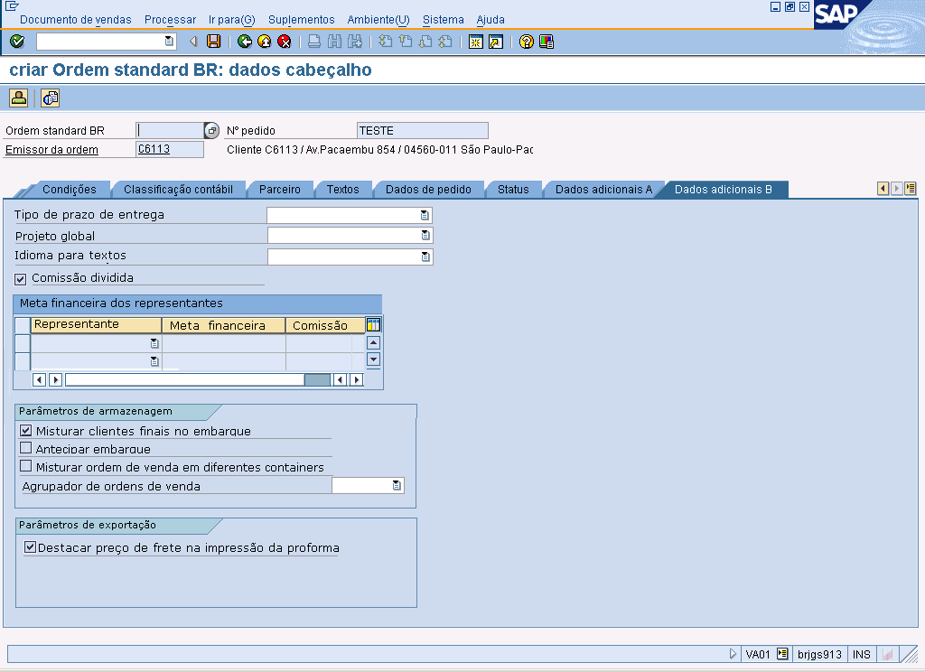

Campo | Referência | Observação
Tipo de prazo de entrega | ZTBSD_VBAK-PRAZO | Opcional, listbox com opções: Data de entrega e Data de faturamento.
Projeto global | ZTBSD_VBAK-PROJETO | Opcional, selecionável através de match code.
Idioma para textos | ZTBSD_VBAK-IDIOMA | Opcional, listbox com opções: Português, Inglês e Espanhol.
Comissão dividida | ZTBSD_VBAK-COMDIV | Opcional, checkbox.
Representante | ZTBSD_REPR-NOME | Listbox, verificar regra para apresentação dos dados. Criar um table control para entrada dos dados.
Meta financeira | ZTBSD_REPR-META | Criar um table control para entrada dos dados.
Comissão | ZTBSD_REPR-COMIS | Criar um table control para entrada dos dados.
Misturar clientes finais no embarque | ZTBSD_VBAK-MISTCLI | Checkbox
Antecipar embarque | ZTBSD_VBAK-ANTEMB | Checkbox
Permitir embaque parcial | ZTBSD_VABK-PERMEMB | Checkbox
Misturar ordem de venda em diferentes containers | ZTBSD_VBAK-MISTORD | Checkbox
Agrupador de ordens de venda | ZTBSD_VBAK-AGRORD | Listbox
Destacar preço de frete na impressão da proforma | ZTBSD_VBAK-DESTPR | Checkbox

- Regras de validação para os campos:
- Tipo de prazo de entrega: Campo tipo listbox contendo duas entradas, “Data de entrega” e “Data de faturamento”, estes dois valores deverão ser criados como intervalos no domínio de dados do campo PRAZO, na tabela ZTBSD_VBAK.
- Projeto global: Devem ser apresentados, por meio de um match code, os dados cadastrados na tabela ZTBSD_PROJ, que deve ser criada seguindo layout especificado a baixo. Também deve ser criada transação para acesso a SM30, para inclusão/manutenção dos registros.
- Idioma para textos: Apresentar listbox com somente as opções “Português”, “Inglês e “Espanhol”. Idioma default de ser o mesmo do usuário corrente.
- Comissão dividida: Verificar junto ao Funcional
- Os itens a seguir G, H e I, só poderão ser editados, caso o campo Comissão dividida esteja marcado. Deverá ser criado um table control para entrada dos dados.
- Caso o usuário logado seja um representante os campo especificados nos itens G, H e I, não poderão ser editados.
- Representante: Devem ser apresentados todos os nomes dos parceiros, com função Z1 (Representante principal) e Z2 (Representante participante) em forma de listbox. Copiar a tabela XVBPA e excluir todos os registros onde o campo PARVW seja diferente de Z1 e Z2, apresentar o campo NAME1 para seleção do usuário.
Nas transações VA01 e VA02, no caso de o campo Comissão dividida estiver marcado e se não forem definidos valores para nomes dos representantes, a mensagem abaixo deve ser exibida como alerta (W):
“Para comissão dividida não foram definidos o representante principal e o representante participante.”.
- Meta financeira: Informar um percentual, que pode variar de 0% a 100%, para cada linha onde foram identificados os representantes. No caso de existir somente o representante principal (Z1), então a meta financeira deve ser preenchida com 100% e não deve permitir alteração.
Nas transações VA01 e VA02, verificar se foram digitados valores numéricos entre 0 e 100, caso contrário, emitir a mensagem abaixo e posicionar no campo com alerta:
“Os percentuais de meta financeira devem totalizar 100%”.
- Comissão: Informar o percentual, que pode variar de 0 a 100%, para cada uma das linhas onde forem definidos representantes.
- Para os itens a seguir, K, L, M e N , deverão ser feitas as seguintes seleções de dados:
Buscar o campo DS_VALOR_1 na tabela ZTBSD_TP02, onde CD_PARAMETRO seja igual a ‘EVM1’ e ID_ORG_VENDAS seja igual a VBAK-VKORG e ID_CANAL_DISTRIB seja igual a VBAK-VTWEG e ID_SETOR_ATIVID seja igual a VBAK-SPART.
Com o valor encontrado na tabela ZTBSD_TP02, ler a tabela XVBPA com a chave PARVW igual a ZTBSD_TP02-DS_VALOR_1.
Com o registro encontrado na tabela XVBPA, buscar os campos MIST_CLI_F, ANT_EMB, EMB_PARC, DIF_CONTANIERS, na tabela ZTBSD_CLIENTE, onde CD_CLIENTE seja igual a XVBPA-KUNNR.
- Misturar clientes finais no embarque: Preencher conforme dados selecionados da tabela ZTBSD_CLIENTE, campo MIST_CLI_F.
- Antecipar embarque: Preencher conforme dados selecionados da tabela ZTBSD_CLIENTE, campo ANT_EMB.
- Permitir embarque parcial: Preencher conforme dados selecionados da tabela ZTBSD_CLIENTE, campo BEM_PARC.
- Misturar ordem de venda em diferentes containers: Preencher conforme dados selecionados da tabela ZTBSD_CLIENTE, campo DIF_CONTAINERS.
- Agrupamento ordens de vandas: Campo tipo listbox contendo três entradas, “Sem agrupamento”, “Agrupamento por container” e “Agrupamento por embarque”, estes valores deverão ser criados como intervalos no domínio de dados do campo AGRORD, na tabela ZTBSD_VBAK.
- Destacar preço de frete na impressão da proforma: Campo checkbox.

- Novos campos para Itens – Transações VA01, VA02 e VA03
Os campos referentes ao cabeçalho deverão ser exibidos no seguinte caminho: VA01 / Ir para / Itens / Mais / Dados adicionais B. Deverão ter o layout da tela desenhada abaixo:
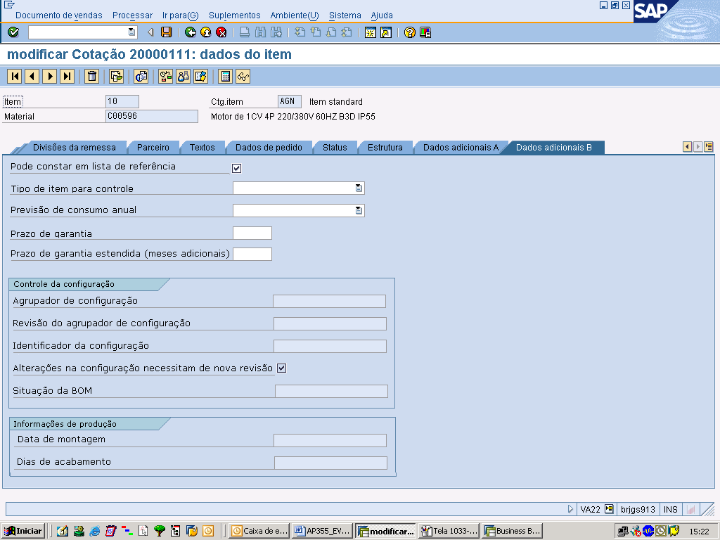

Campo | Referência | Observação
Pode constar em lista de referência | ZTBSD_VBAP-LISTREF | Opcional, checkbox, default marcado.
Tipo de item para controle | ZTBSD_VBAP-ITCTRL | Opcional, selecionável através de listbox, verificar regras de seleção de dados.
Previsão de consumo anual | ZTBSD_VBAP-CNSMA | Habilitado somente se o campo Tipo de item for igual a “Amostra”.
Prazo de garantia (meses) | ZTBSD_VBAP-GARAN
Prazo de garantia estendida (meses adicionais) | ZTBSD_VBAP-GARES
Agrupador da configuração | ZTBSD_VBAP-AGRCONF | Desabilitado para entrada de dados
Revisão do agrupamento de configuração | ZTBSD_VBAP-REVAGR | Desabilitado para entrada de dados
Identificador da configuração | ZTBSD_VBAP-IDCONFG | Desabilitado para entrada de dados
Alterações na configuração necessitam de nova revisão | ZTBSD_VBAP-ALTCONF | Desabilitado para entrada de dados
Situação da BOM | ZTBSD_VBAP-SITBOM | Desabilitado para entrada de dados
Data da montagem | ZTBSD_VBAP-DATMON | Desabilitado para entrada de dados
Data de acabamento | ZTBSD_VBAP-DIAACAB | Desabilitado para entrada de dados

- Regras de validação para os campos:
- Pode constar em lista de referencia: Campo checkbox
- Tipo de item para controle: Apresentar os dados encontrados na tabela ZTBSD_TP02 em forma de listbox, utilizando a seguinte regra:
Buscar o campo DS_VALOR_1 na tabela ZTBSD_TP02, onde CD_PARAMETRO seja igual a ‘EVM8’. O resultado da pesquisa será uma string, com valores separados pelo caractere ‘;’, sendo necessário tratamento para desmembrar cada um desse valores e incluí-los no listbox.
- Previsão de consumo anual: Campo deve ser habilitado somente se no campo Tipo de intem para controle (item b), for selecionada a opção “Amostra”.
- Prazo de garantia (meses): Campo de preenchimento obrigatório, utilizar valores numéricos e inteiros.
- Prazo de garantia estendida (meses adicionais): Campo de preenchimento opcional, deve ser habilitado somente se o no campo Prazo de garantia for digitado valor maior que 0 (zero).
- Agrupador da configuração: Desabilitado para entrada de dados.
- Revisão de agrupados de configuração: Desabilitado para entrada de dados.
- Identificador da configuração: Desabilitado para entrada de dados.
- Alterações na configuração necessitam de nova revisão: Desabilitado para entrada de dados.
- Situação da BOM: Desabilitado para entrada de dados.
- Data de montagem: Desabilitado para entrada de dados.
- Dias de acabamento: Desabilitado para entrada de dados.

- Novos campos para Cabeçalho – Transações VA21, VA22 e VA23
Os campos referentes ao cabeçalho deverão ser exibidos no seguinte caminho: VA21 / Ir para / Cabeçalho / Outras funções / Dados adicionais B. Deverão ter o layout da tela desenhada abaixo:
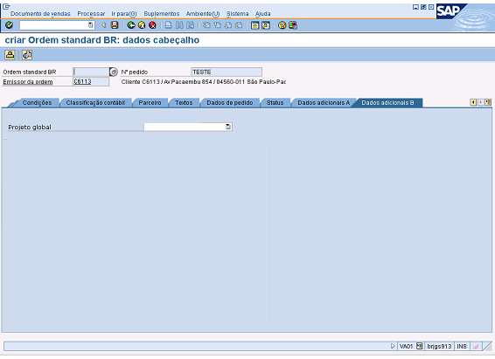
Campo | Referência | Observação
Projeto global | ZTBSD_VBAK-PROJETO | Opcional, selecionável através de match code.

- Regras de validação para os campos:
- Projeto global: Devem ser apresentados, por meio de um match code, os dados cadastrados na tabela ZTBSD_PROJ, que deve ser criada seguindo layout especificado a baixo. Também deve ser criada transação para acesso a SM30, para inclusão/manutenção dos registros.
- Novos campos para Itens – Transações VA01, VA02 e VA03
Os campos referentes ao cabeçalho deverão ser exibidos no seguinte caminho: VA01 / Ir para / Itens / Mais / Dados adicionais B. Deverão ter o layout da tela desenhada abaixo:
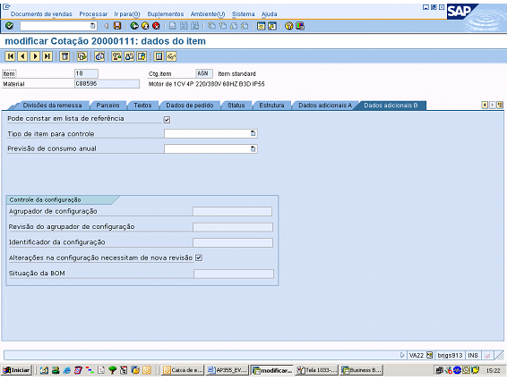

Campo | Referência | Observação
Pode constar em lista de referência | ZTBSD_VBAP-LISTREF | Opcional, checkbox, default marcado.
Tipo de item para controle | ZTBSD_VBAP-ITCTRL | Opcional, selecionável através de listbox, verificar regras de seleção de dados.
Previsão de consumo anual | ZTBSD_VBAP-CNSMA | Habilitado somente se o campo Tipo de item for igual a “Amostra”.
Agrupador da configuração | ZTBSD_VBAP-AGRCONF | Desabilitado para entrada de dados
Revisão do agrupamento de configuração | ZTBSD_VBAP-REVAGR | Desabilitado para entrada de dados
Identificador da configuração | ZTBSD_VBAP-IDCONFG | Desabilitado para entrada de dados
Alterações na configuração necessitam de nova revisão | ZTBSD_VBAP-ALTCONF | Desabilitado para entrada de dados
Situação da BOM | ZTBSD_VBAP-SITBOM | Desabilitado para entrada de dados

- Regras de validação para os campos:
- Pode constar em lista de referencia: Campo checkbox
- Tipo de item para controle: Apresentar os dados encontrados na tabela ZTBSD_TP02 em forma de listbox, utilizando a seguinte regra:
Buscar o campo DS_VALOR_1 na tabela ZTBSD_TP02, onde CD_PARAMETRO seja igual a ‘EVM8’. O resultado da pesquisa será uma string, com valores separados pelo caractere ‘;’, sendo necessário tratamento para desmembrar cada um desse valores e incluí-los no listbox.
- Previsão de consumo anual: Campo deve ser habilitado somente se no campo Tipo de intem para controle (item b), for selecionada a opção “Amostra”.
- Agrupador da configuração: Desabilitado para entrada de dados.
- Revisão de agrupados de configuração: Desabilitado para entrada de dados.
- Identificador da configuração: Desabilitado para entrada de dados.
- Alterações na configuração necessitam de nova revisão: Desabilitado para entrada de dados.
- Situação da BOM: Desabilitado para entrada de dados.

Regras Básicas (Geral)
Devem ser solicitadas as chaves de acesso para alteração dos seguintes includes:
MV45AFZZ - User-exits
MV45ATZZ - Declarações globais

- Declarações globais
Todos os tipos, tabelas, variáveis, estruturas e constantes devem ser declarados no include MV42ATZZ.

- Transação VA01 – Criação de ordem
- Carregamento inicial:
No momento da criação de uma nova ordem todos os novos campos devem estar habilitados para entrada de dados, exceto aqueles especificados no item 4 e que devem obedecer a esta especificação.
Os campos listbox devem ser apresentados com seus valores pré-carregados, e com as opções default selecionadas quando forem especificadas. O pré-carregamento dos valores deve ser feito no include MV45AFZZ, no form USEREXIT_READ_DOCUMENT. Preferencialmente criar um novo include dentro deste form.
Atenção para os campos checkbox, quando estes por default deverão ser apresentados marcados.
As validações quanto a ativação e desativação dos campos conforme alguns checkbox são marcados ou desmarcados, deverão ser feitas nos eventos de tela (PAI / PBO).
Para preenchimento dos campos listbox, deverá ser usada função VRM_SET_VALUES, no evento PBO da tela, onde:
Chamar função ‘VRM_SET_VALUES’
Expotação
ID = Nome do campo
VALUES = Tabela com valores

- Verificação da ordem
O preenchimento de alguns campos deverá ser verificado antes do processo de salvamento dos dados, e no caso de alguma inconsistência, os campos referentes a status e log da ordem deverão ser preenchidos como visto nas telas abaixo:

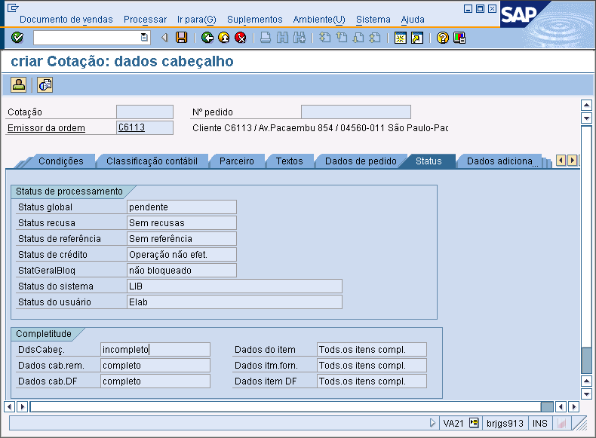
Fig.1: Tela de status da ordem

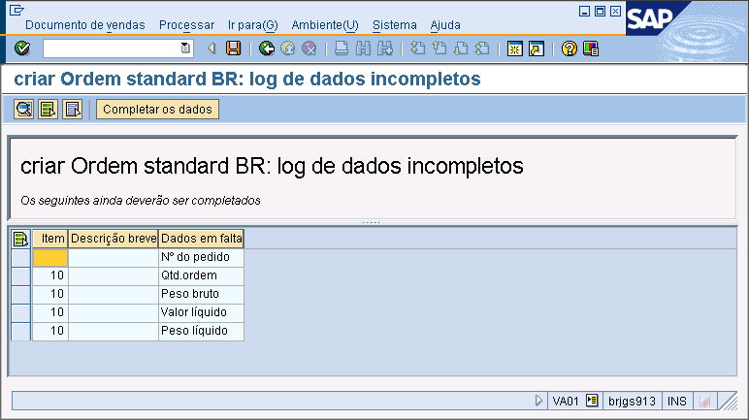
Fig.2: Tela de log de dados incompletos da ordem

  - Nas transações VA01 e VA02, na tela Dados adicionais B, referentes ao cabeçalho, verificar se no campo Meta (ZTBSD_REPR-META) foram informados valores numéricos, inteiros, entre 0 e 100. Caso contrário, emitir mensagem de alerta (W) ao usuário: “Os percentuais de meta financeira devem totalizar 100%”.
O status do cabeçalho deverá ser marcado como incompleto e o log de dados incompletos deverá exibir o nome do campo onde foi apresentado o problema.

  - Nas transações VA01 e VA02, na tela de Dados adicionais B, referentes ao cabeçalho da ordem, verificar se o campo Comissão dividida estiver marcado e se não forem indicados nenhum Representante principal nem Representante participante, emitir a seguinte mensagem de alerta ao usuário: “Para comissão dividida não foram definidos o Representante e o Representante participante”.
O status do cabeçalho deverá ser marcado como incompleto e o log de dados incompletos deverá exibir o nome do campo onde foi apresentado o problema.

  - Nas transações VA01 e VA02, na tela de Dados adicionais B, referentes ao item da ordem, verificar se um valor foi informado no campo Prazo de garantia e se este valor é numérico, em caso negativo informar a seguinte mensagem ao usuário: “O prazo de garantia deve ser informado, em meses, de acordo com as normas WEG”.
O status do item deverá ser marcado como incompleto e o log de dados incompletos deverá exibir o nome do campo onde foi apresentado o problema.

- Itens da ordem
Os itens da ordem devem ser identificados para que o preenchimento dos dados adicionais funcione de forma correta. Todo esse processo deve ser feito no form USEREXIT_MOVE_FIELD_TO_VBAP, no include MV45AFZZ.
Verificar se já existe algum registro com o valor do número do item na tabela ZTBSD_VBAP, caso não exista, preencher conforme especificado abaixo, caso exista, o usuário provavelmente incluiu um item anteriormente e o deletou, manter o valor já existente na tabela.

- Tabela de itens
ZTBSD_VBAP-POSNR = VBAP-POSNR

Para cada um dos registros incluídos na tabela ZTBSD_VBAP, pesquisar na tabela interna XVBAP, com a chave POSNR igual a ZTBSD_VBAP-POSNR, esta pesquisa deve ser feita no PBO da tela 8459, após o preenchimento dos novos campos, a tabela deverá ser atualizada com os valores de campos, esta atualização deverá ser feita no PAI da tela 8459.

- Salvar dados da ordem
Os valores preenchidos pelos usuários serão automaticamente preenchidos na estrutura, na qual a tela foi montada, além destes, os campos a seguir também deverão ser preenchidos:

- Tabela de cabeçalho
ZTBSD_VBAK-MANDT = Mandante corrente
ZTBSD_VBAK-VBELN = VBAK-VBELN.
ZTBSD_VBAK-AUART = VBAK-AUART.

- Tabela de meta financeira
ZTBSD_REPR-MANDT = Mandante corrente
ZTBSD_REPR-VBELN = VBAK-VBELN.
ZTBSD_REPR-ITEM = Preencher com valore múltiplos de 10.
ZTBSD_REPR-PARVW = XVBPA-PARVW.
ZTBSD_REPR-KUNNR = XVBPA-KUNNR.
ZTBSD_REPR-LIFNR = XVBPA-LIFNR.

- Tabela de itens
ZTBSD_VBAP-MANDT = Mandante corrente
ZTBSD_VBAP-VBELN = VBAK-VBELN.
ZTBSD_VBAP-AUART = VBAK-AUART.

Após preenchimentos, os valores digitados devem ser armazenados nas tabelas transparentes Z criadas. Estas rotinas devem ser declaradas no include MV45AFZZ, no form USEREXIT_SAVE_DOCUMENT.

- Transação VA02 – Modificar ordem
- Carregamento inicial:
Após a criação o usuário poderá alterar a ordem de venda através da transação VA02. Para isto os valores salvos na criação deverão ser carregados possibilitando uma pré-visualização do que poderá ser alterado. O carregamento inicial dos dados deverá ser feito através do form USEREXIT_READ_DOCUMENT, no include MV45AFZZ.
Selecionar todos os campos da tabela ZTBSD_VBAK, onde VBELN seja igual a VBAK-VBELN.
Para o registro encontrado na tabela ZTBSD_VBAK, buscar todos os campos da tabela ZTBSD_REPR, onde VBELN seja igual a ZTBSD_VBAK-VBELN.
Para o registro encontrado na tabela ZTBSD_VBAK, buscar todos os campos da tabela ZTBSD_VBAP, onde VBELN seja igual a ZTBSD_VBAK-VBELN.

Os campos devem estar habilitados para alteração dos dados, exceto os especificados no item 4, que deverão manter-se desabilitados.

- Verificação da ordem:
A verificação da ordem na modificação deve seguir os mesmos procedimentos da verificação no momento da criação (vide item b do item Criação da ordem).

- Salvar dados da modificação:
O processo para salvar os dados modificados deverá ser declarado no mesmo form usado no processo de criação, USEREXIT_SAVE_DOCUMENT, no include MV45AFZZ.
A modificação dos itens deverá ser controlada nos eventos de tela (PAI / PBO).

- Transação VA03 – Exibir ordem
- Carregamento inicial:
Após a criação o usuário poderá exibir a ordem de venda através da transação VA03. Para isto os valores salvos na criação deverão ser carregados possibilitando uma pré-visualização do que poderá ser alterado. O carregamento inicial dos dados deverá ser feito através do form USEREXIT_READ_DOCUMENT, no include MV45AFZZ.
Selecionar todos os campos da tabela ZTBSD_VBAK, onde VBELN seja igual a VBAK-VBELN.
Para o registro encontrado na tabela ZTBSD_VBAK, buscar todos os campos da tabela ZTBSD_REPR, onde VBELN seja igual a ZTBSD_VBAK-VBELN.
Para o registro encontrado na tabela ZTBSD_VBAK, buscar todos os campos da tabela ZTBSD_VBAP, onde VBELN seja igual a ZTBSD_VBAK-VBELN.

Os campos devem estar desabilitados para alteração dos dados.

- Transação VA21 – Criar cotação
Os procedimentos para carga inicial dos valores, apresentação em formato listbox dos campos especificados, tratamento dos itens e salvamento dos dados devem seguir os mesmo descritos nos itens de criação da ordem. Não será necessária a verificação dos campos.

- Transação VA22 – Modificar cotação
Os procedimentos para carga inicial dos valores, apresentação em formato listbox dos campos especificados, tratamento dos itens e salvamento dos dados devem seguir os mesmo descritos nos itens de Modificar ordem. Não será necessária a verificação dos campos.
Os campos deverão apresentar os valores salvos no processo de criação da cotação.

- Transação VA23 – Exibir cotação
Os procedimentos para carga inicial dos valores, apresentação em formato listbox dos campos especificados, tratamento dos itens e salvamento dos dados devem seguir os mesmo descritos nos itens de Modificar ordem. Não será necessária a verificação dos campos.
Os campos deverão apresentar os valores salvos no processo de criação da cotação e deverão estar desabilitados para alteração dos dados.

- Tabelas/Estruturas/Elementos de dados criados no DDIC.

DOMÍNIOS
Domínio |  | Descrição | Formato |  |  |  |  |  | Rotina  conversão |  |  | Sinal +/- |  | Letr.  Minúsculas |  |  | Valor Individual |  |  |  |  |  | Intervalos |  |  |  |  | Tabela de  Valores
 |  | Descrição | Categoria  dados |  | Nº de  posições |  | Decimais |  |  |  |  |  |  |  |  |  | Valor  Fixo |  |  | Descrição |  |  | Limit.  Inferior |  | Limit.  Superior |  | Descrição
ZDOSD_PRAZO |  | Prazo de entraga | CHAR |  | 20 |  | 0
  0001 | Data de entrega
  0002 | Data de faturamento
ZDOSD_ITEM |  | Item do representante | NUMC |  | 5 |  | 0
ZDOSD_META |  | Meta financeira | DEC |  | 3 |  | 0
ZDOSD_CODE |  | Código do Projeto | CHAR |  | 10 |  | 0
ZDOSD_NOME |  | Nome do projeto | CHAR |  | 40 |  | 0
ZDOSD_DECR |  | Descritivo do projeto | CHAR |  | 60 |  | 0
ZDOSD_FLAG |  | Flag de checkbox | CHAR |  | 1 |  | 0
ZDOSD_AGRO |  | Agrupamento de OV | CHAR |  | 20 |  | 0
  0001 | Sem agrupamento
  0002 | Agrupamento por container
  0003 | Agrupamento por embarque
ZDOSD_ITCTRL |  | Item para controle | CHAR |  | 20 |  | 0
ZDOSD_CNSMA |  | Previsão de consumo anual | DEC |  | 6 |  | 0
ZDESD_GARAN |  | Prazo de garantia (meses) | DEC |  | 2 |  | 0
ZDOSD_GARES |  | Prazo de garantia estendida (meses adicionais) | DEC |  | 2 |  | 0
ZDOSD_AGRCF |  | Agrupador de configuração | CHAR |  | 10 |  | 0
ZDOSD_REVAG |  | Revisão de agrupados de configuração | CHAR |  | 2 |  | 0
ZDOSD_IDCFG |  | Identificador da configuração | CHAR |  | 18 |  | 0
ZDOSD_SITBOM |  | Situação da BOM | CHAR |  | 2 |  | 0
ZDOSD_DTMON |  | Data de montagem | DAT |  | 8 |  | 0
ZDOSD_DIACAB |  | Dias de acabamento | DEC |  | 5 |  | 0
ELEMENTO DE DADOS
Elemento | Descrição |  |  | Categoria Elementar |  |  |  |  |  |  | Tipo de Referência |  |  |  |  |  |  | Ajuda de Pesquisa |  |  | ID  parâm. | Nome  comp.  default |  | Denominação do Campo
Elemento |  |  |  | Domínio |  | Tipo Incorporado |  |  |  |  | Nome Tipo  Referência |  | Referência a tipo instalado
Elemento |  |  |  |  |  | Caterg.  dados |  | Tam. |  | Dec. |  |  | Tipo de Dados |  | Tam. | Dec. |  | Nome | Parâm. |  | ID  parâm. |  |  | Breve |  | Médio |  |  | Longo |  | Título
ZDESD_PRAZO | Prazo de entrega |  |  | ZDOSD_PRAZO |  |  |  |  |  |  |  |  |  |  |  |  |  |  |  |  |  |  |  | PrazoEntre |  | Tipo prazo entrega |  |  | Tipo de prazo de entrega |  | Tipo de prazo de entrega
ZDESD_ITEM | Item do representante |  |  | ZDOSD_ITEM |  |  |  |  |  |  |  |  |  |  |  |  |  |  |  |  |  |  |  | ItRepresen |  | ItRepresentante |  |  | Item Representante |  | ItRepresentante
ZDESD_META | Meta financeira |  |  | ZDOSD_META |  |  |  |  |  |  |  |  |  |  |  |  |  |  |  |  |  |  |  | MetaFinan |  | Meta financeira em % |  |  | Meta financeira em % |  | Meta financeira em %
ZDESD_COMIS | Comissão do representante |  |  | ZDOSD_META |  |  |  |  |  |  |  |  |  |  |  |  |  |  |  |  |  |  |  | ComissRepr |  | Comiss Representante |  |  | Comissão do Representante |  | Comissão do Representante
ZDESD_CODE | Código do projeto |  |  | ZDOSD_CODE |  |  |  |  |  |  |  |  |  |  |  |  |  |  |  |  |  |  |  | CodProjeto |  | Código Projeto |  |  | Código do Projeto |  | Código do Projeto
ZDESD_NOME | Nome do projeto |  |  | ZDOSD_NOME |  |  |  |  |  |  |  |  |  |  |  |  |  |  |  |  |  |  |  | NomeProjet |  | Nome Projeto |  |  | Nome do Porjeto |  | Nome do Projeto
ZDESD_DESCR | Descritivo do projeto |  |  | ZDOSD_DESCR |  |  |  |  |  |  |  |  |  |  |  |  |  |  |  |  |  |  |  | DescrProj |  | Descr Projeto |  |  | Descritivo do Projeto |  | Descritivo do Projeto
ZDESD_CDIV | Comissão dividida |  |  | ZDOSD_FLAG |  |  |  |  |  |  |  |  |  |  |  |  |  |  |  |  |  |  |  | ComissDivi |  | Comissão Dividida |  |  | Comissão Dividida |  | Comissão Dividida
ZDESD_MISTC | Misturar cliente finais no embarque |  |  | ZDOSD_FLAG |  |  |  |  |  |  |  |  |  |  |  |  |  |  |  |  |  |  |  | Misturar clientes finais no embarque |  | Misturar clientes finais no embarque |  |  | Misturar clientes finais no embarque |  | Misturar clientes finais no embarque
ZDESD_ANTEM | Antecipar embarque |  |  | ZDOSD_FLAG |  |  |  |  |  |  |  |  |  |  |  |  |  |  |  |  |  |  |  | Antecipar embarque |  | Antecipar embarque |  |  | Antecipar embarque |  | Antecipar embarque
ZDESD_PERM | Permitir embarque parcial |  |  | ZDOSD_FLAG |  |  |  |  |  |  |  |  |  |  |  |  |  |  |  |  |  |  |  | Permitir embarque parcial |  | Permitir embarque parcial |  |  | Permitir embarque parcial |  | Permitir embarque parcial
ZDESD_MISTO | Misturar ordens de venda em diferentes containers |  |  | ZDOSD_FLAG |  |  |  |  |  |  |  |  |  |  |  |  |  |  |  |  |  |  |  | Misturar ordem de vendas em diferentes containers |  | Misturar ordem de vendas em diferentes containers |  |  | Misturar ordem de vendas em diferentes containers |  | Misturar ordem de vendas em diferentes containers
ZDESD_AGRO | Agrupamento de ordem de venda |  |  | ZDOSD_AGRO |  |  |  |  |  |  |  |  |  |  |  |  |  |  |  |  |  |  |  | Agrupamento de ordem de venda |  | Agrupamento de ordem de venda |  |  | Agrupamento de ordem de venda |  | Agrupamento de ordem de venda
ZDESD_LSTREF | Pode constar em lista de controle |  |  | ZDOSD_FLAG |  |  |  |  |  |  |  |  |  |  |  |  |  |  |  |  |  |  |  | ListaControle |  | Lista de Controle |  |  | Pode constar em lista de controle |  | Pode constar em lista de controle
ZDESD_ITCTRL | Tipo de item para controle |  |  | ZDOSD_ITCTRL |  |  |  |  |  |  |  |  |  |  |  |  |  |  |  |  |  |  |  | ItemControle |  | Item para controle |  |  | Tipo de item para controle |  | Tipo de item para controle
ZDESD_CNSMA | Previsão de consumo anual |  |  | ZDOSD_CNSMA |  |  |  |  |  |  |  |  |  |  |  |  |  |  |  |  |  |  |  | PrevConsumo |  | Previsão de consumo anual |  |  | Previsão de consumo anual |  | Previsão de consumo anual
ZDESD_GARAN | Prazo de garantia (meses) |  |  | ZDOSD_GARAN |  |  |  |  |  |  |  |  |  |  |  |  |  |  |  |  |  |  |  | Garantia |  | Prazo de garantia |  |  | Prazo de garantia (meses) |  | Prazo de garantia (meses)
ZDESD_GARES | Prazo de garantia estendida (meses adicionais) |  |  | ZDOSD_GARES |  |  |  |  |  |  |  |  |  |  |  |  |  |  |  |  |  |  |  | GarantiaAdd |  | Prazo de garantia estendida |  |  | Prazo de garantia estendida (meses adicionais) |  | Prazo de garantia estendida (meses adicionais)
ZDESD_AGRCF | Agrupador de configuração |  |  | ZDOSD_AGRCF |  |  |  |  |  |  |  |  |  |  |  |  |  |  |  |  |  |  |  | AgrupConfig |  | Agrupador de configuração |  |  | Agrupador de configuração |  | Agrupador de configuração
ZDESD_REVAG | Revisão de agrupados de configuração |  |  | ZDOSD_REVAG |  |  |  |  |  |  |  |  |  |  |  |  |  |  |  |  |  |  |  | RevisãoConfig |  | Revisão de agrupados de configuração |  |  | Revisão de agrupados de configuração |  | Revisão de agrupados de configuração
ZDESD_IDCFG | Identificador da configuração |  |  | ZDOSD_IDCFG |  |  |  |  |  |  |  |  |  |  |  |  |  |  |  |  |  |  |  | IdConfig |  | Identificador da configuração |  |  | Identificador da configuração |  | Identificador da configuração
ZDESD_ALTCFG | Alterações na configuração necessitam de nova revisão |  |  | ZDOSD_FLAG |  |  |  |  |  |  |  |  |  |  |  |  |  |  |  |  |  |  |  | NovaRevisão |  | Alterações na configuração necessitam de nova revisão |  |  | Alterações na configuração necessitam de nova revisão |  | Alterações na configuração necessitam de nova revisão
ZDESD_SITBOM | Situação da BOM |  |  | ZDOSD_SITBOM |  |  |  |  |  |  |  |  |  |  |  |  |  |  |  |  |  |  |  | SituaBOM |  | Situação da BOM |  |  | Situação da BOM |  | Situação da BOM
ZDESD_DTMON | Data de montagem |  |  | ZDOSD_DTMON |  |  |  |  |  |  |  |  |  |  |  |  |  |  |  |  |  |  |  | DtMont |  | DataMont |  |  | Data da montagem |  | Data da montagem
ZDESD_DIACAB | Dias de acabamento |  |  | ZDOSD_DIACAB |  |  |  |  |  |  |  |  |  |  |  |  |  |  |  |  |  |  |  | DiaAcab |  | DiasAcab |  |  | Dias de acabamento |  | Dias de acabamento

Tabela: ZTBSD_VBAK – Doc. vendas: dados adicionais cabeçalho
Campo | Chave | Vlr  ini | Elemento  de dados | Tab.  Verif. | Tipo | Tam. | Casas  decimais | Descrição
MANDT | X | X | MANDT | T000 | CLNT | 3 | 0 | Mandante
VBELN | X | X | VBELN_VA | VBAK | CHAR | 10 | 0 | Documento de vendas
AUART |  |  | AUART | TVAK | CHAR | 4 | 0 | Tipo de documento de vendas
PRAZO |  |  | ZDESD_PRAZO |  | CHAR | 20 | 0 | Tipo de prazo de entrega
PROJETO |  |  | ZDESD_CODE |  | CHAR | 10 | 0 | Código do Projeto
IDIOMA |  |  | SPRAS |  | CHAR | 1 | 0 | Código do idioma
COMDIV |  |  | ZDESD_CDIV |  | CHAR | 1 | 0 | Comissão dividida
MISTCLI |  |  | ZDESD_MISTC |  | CHAR | 1 | 0 | Misturar clientes finais no embarque *
ANTEMB |  |  | ZDESD_ANTEM |  | CHAR | 1 | 0 | Antecipar embarque *
PERMEMB |  |  | ZDESD_PERM |  | CHAR | 1 | 0 | Permitir embarque parcial *
MISTORD |  |  | ZDESD_MISTO |  | CHAR | 1 | 0 | Misturar ordem de vendas em diferentes containers *
AGRORD |  |  | ZDESD_AGRO |  | CHAR | 20 | 0 | Agrupamento de ordem de venda
DESTPR |  |  | ZDESD_DESTP |  | CAHR | 1 | 0 | Destacar preço de frete na impressão da proforma
* Verificar campos especificados no documento “AP455_EVM_1011-007 Campos adicionais mestre cliente.doc”, chamado 352167, os campos devem ter os mesmos tipos.

Tabela: ZTBSD_REPR – Doc. vendas: meta financeira do representante
Campo | Chave | Vlr  ini | Elemento  de dados | Tab.  Verif. | Tipo | Tam. | Casas  decimais | Descrição
MANDT | X | X | MANDT | T000 | CLNT | 3 | 0 | Mandante
VBELN | X | X | VBELN_VA | VBAK | CHAR | 10 | 0 | Documento de vendas
ITEM | X | X | ZDESD_ITEM |  | NUMC | 5 | 0 | Item
PARVW | X | X | PARVW | TPAR | CHAR | 2 | 0 | Função do parceiro
KUNNR |  |  | KUNNR | KNA1 | CHAR | 10 | 0 | Nº cliente 1
LIFNR |  |  | LIFNR | LFA1 | CHAR | 10 | 0 | Nº conta do fornecedor
NOME |  |  | NAME1_GP |  | CHAR | 35 | 0 | Nome 1
META |  |  | ZDESD_META |  | DEC | 3 | 2 | Meta financeira em %
COMIS |  |  | ZDESD_COMIs |  | DEC | 3 | 2 | Comissão do representante

Tabela: ZTBSD_PROJ – Projetos globais
Campo | Chave | Vlr  ini | Elemento  de dados | Tab.  Verif. | Tipo | Tam. | Casas  decimais | Descrição
MANDT | X | X | MANDT | T000 | CLNT | 3 | 0 | Mandante
CODIGO | X | X | ZDESD_CODE |  | CHAR | 10 | 0 | Código do projeto
NOME |  |  | ZDESD_NOME |  | CHAR | 40 | 0 | Nome do projeto
DESCRI |  |  | ZDESD_DECR |  | CHAR | 60 | 0 | Descritivo do projeto
CLIENTE |  |  | PARTNER_VB |  | CHAR | 25 | 0 | Código do cliente da cotação ou ordem de venda

Tabela: ZTBSD_VBAP – Doc vendas: dados adicionais item
Campo | Chave | Vlr  ini | Elemento  de dados | Tab.  Verif. | Tipo | Tam. | Casas  decimais | Descrição
MANDT | X | X | MANDT | T000 | CLNT | 3 | 0 | Mandante
VBELN | X | X | VBELN_VA | VBAP | CHAR | 10 | 0 | Documento de vendas
POSNR | X | X | POSNR_VA | VBAP | NUMC | 6 | 0 | Item do documento de vendas
AUART |  |  | AUART | TVAK | CHAR | 4 | 0 | Tipo de documento de vendas
LISTREF |  |  | ZDESD_LSTREF |  | CHAR | 1 | 0 | Pode constar em lista de referência
ITCTRL |  |  | ZDESD_ITCTRL |  | CHAR | 20 | 0 | Tipo de item para controle
CNSMA |  |  | ZDESD_CNSMA |  | NUMC | 20 | 0 | Previsão de consumo anual
GARAN |  |  | ZDESD_GARAN |  | NUMC | 2 | 0 | Prazo de garantia (meses)
GARES |  |  | ZDESD_GARES |  | NUMC | 2 | 0 | Prazo de garantia estendida (meses adicionais)
AGRCONF |  |  | ZDESD_AGRCF |  | CHAR | 10 | 0 | Agrupador de configuração
REVAGR |  |  | ZDESD_REVAG |  | CHAR | 2 | 0 | Revisão dos agrupados de configuração
IDCONFG |  |  | ZDESD_IDCFG |  | CHAR | 18 | 0 | Identificador da configuração
ALTCONF |  |  | ZDESD_ALTCFG |  | CHAR | 1 | 0 | Alterações na configuração necessitam de nova revisão
SITBOM |  |  | ZDESD_SITBOM |  | CHAR | 2 | 0 | Situação da BOM
DATMON |  |  | ZDESD_DTMON |  | DAT | 8 | 0 | Data da montagem
DIAACAB |  |  | ZDESD_DIACAB |  | DEC | 5 | 0 | Dias de acabamento

Informações Adicionais
  - Em qualquer processo de cópia de documentos de venda por referência (cotação a partir de cotação, ordem de venda a partir de cotação, ordem de venda a partir de ordem de venda, ...), os dados dos novos campos da cotação devem também ser copiados para os respectivos campos do novo documento. Isso vale para todos os campos da opção do menu Ir Para / Cabeçalho / Dados adicionais B e também para os campos da opção do menu Ir Para / Item / Dados adicionais B.

Fogem a essa regra somente os seguintes campos (todos são campos da opção do menu Ir Para / Item / Dados adicionais B)
- Alterações na configuração necessitam de nova revisão ➔ fixar o valor do check para marcado
- Situação da BOM ➔ fixar com valor nulo (vazio)

  - Considerar que esta tela será utilizada futuramente em outros idiomas, portanto, deverá permitir que futuramente os campos criados possam ter os rótulos traduzidos e exibidos no idioma do usuário corrente.

  - Alguns campos estão sendo criados somente para visualização em tela. São os campos da tela opção do menu Ir Para / Item / Dados adicionais B, grupo Controle de configuração.
Estes campos devem ser fisicamente criados, porém sua atualização será feita pelos processos que estão sendo definidos e desenvolvidos para o novo Configurador de Produtos.

Condições de Teste e Resultados :

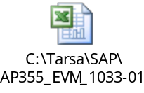

Documentos de Referência

  - Deve-se considerar que alguns campos com valor default dependem da criação destes campos que conterão os valores default. Todos os campos em questão estão descritos neste GAP 1011-007 Extensão campos adicionais cliente. São eles:
  - Comissão dividida
  - Misturar clientes finais no embarque
  - Antecipar embarque
  - Permitir embarque parcial
  - Misturar ordem de venda em diferentes containers

Históricos das Revisões
Data | Descrição
Solicitado por | Motivo | Estimativa em Hrs

Aprovação da Especificação Técnica

Código da Especificação Funcional:

Código da Especificação Técnica:

Todas as informações contidas neste documento referem-se a solução técnica adotada para a respectiva especificação funcional. Fica estabelecido que as definições estipuladas através desta especificação, são totalmente válidos e que servirão como fonte única de referência para a realização do(s) serviço(s) relacionado(s) ao desenvolvimento de programa(s) em Abap, no projeto acima citado.
Alterações posteriores a esta validação somente com emissão de uma nova especificação funcional aprovada.

Assinam de acordo:

Técnico : Área :

Ger. Técnica Implementador : Área :

Aceite e Aprovação.

As informações técnicas contidas neste documento estão de acordo com a respectiva especificação funcional, ou seja, o(s) programa(s) resultante(s) desta, solucionará(ão) o Gap a estas associado, no projeto acima citado.
Alterações posteriores a esta validação somente com emissão de uma nova especificação funcional aprovada.

Assinam de acordo:

Implementador : Área :

Coordenadores:

Cliente : Setor :

Implementador : Área :

